
Boletín
Comunidad Ecuménica Horeb

Carlos de Foucauld
Nº 48 – agosto 2014
http://horeb-foucauld.webs.com
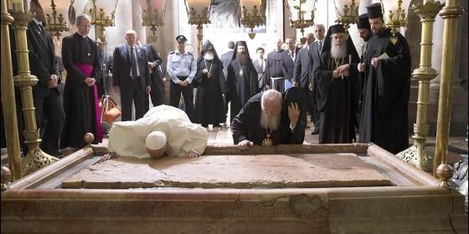

Para celebrar el 1700 aniversario del primer concilio ecuménico de la Iglesia indivisa

Francisco y Bartolomé acuerdan que sus sucesores se encontrarán en Nicea en 2025

En la ciudad turca se constituyó el Credo, similar al que hoy se recita en la liturgia
Nicea, año 325. El primer Concilio ecuménico de la historia puso las bases de la Iglesia. Nicea, 2025. 1.700 años después, ortodoxos y católicos, ¿firmarán la vuelta a la unidad entre los cristianos? Este parece ser el deseo de Francisco y Bartolomé, que se encontraron el pasado fin de semana en el Santo Sepulcro, y que han acordado que se encontrarán -ellos o sus sucesores- en la ciudad turca.
El Patriarca ecuménico de Constantinopla, Bartolomeo I, al regresar de Jerusalén y del histórico encuentro con Papa Francisco en el Santo Sepulcro, reveló una importante cita para la unidad entre católicos y ortodoxos: encontrase juntos en 2025 en Nicea, lugar donde se celebró el primer verdadero concilio ecuménico de la Iglesia indivisa.
Hablando con AsiaNews, Bartolomeo dijo que junto al Papa Francisco "hemos concordado de dejar como heredad a nosotros mismos y a nuestros sucesores el encontrarse en Nicea en 2025, para celebrar todos juntos, después de 17 siglos, el primer Sínodo realmente ecuménico de donde salió el Credo".
El concilio de Nicea (hoy Iznik, a 130 km de Estambul) reunió en el año 325 a más de 300 obispos de oriente y de occidente y es considerado el primer verdadero concilio ecuménico. En tal concilio se constituyó el Credo, similar al que se recita también hoy durante la liturgia, afirmando que Jesús comparte "la misma substancia del Padre", contra la ideología ariana.
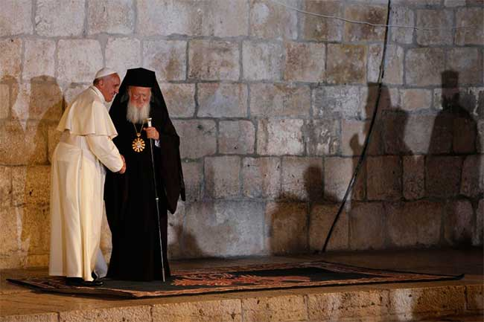
Bartolomeo encontró a Francisco a 50 años del abrazo histórico entre Pablo VI y Athenagoras. El encuentro de 1964 rompió el largo silencio de siglos entre oriente y occidente cristianos, con todas las consecuencias socio-políticas que surgieron, y de las cuales Europa aún sufre.
El encuentro en el Santo Sepulcro en estos días dona nuevamente una renovada linfa al diálogo entre católicos y ortodoxos, a dos visiones cristianas que si bien en la diversidad, tienen una común visión de los sacramentos y de la tradición apostólica.
"El diálogo por la unidad entre católicos y ortodoxos- dijo el Patriarca a AsiaNews- parte de Jerusalén. En esta ciudad, en el próximo otoño, se realizará un encuentro de la Comisión mixta católica-ortodoxa, hospedada por el Patriarca griego-ortodoxo Teófilo III. Es una camino largo en el cual todos deben comprometerse sin hipocresías".
"Jerusalén -continuó- es el lugar, la tierra del diálogo entre Dios y el hombre, el lugar donde se encarnó el Logos de Dios. Nuestros predecesores, Athenágoras y Pablo VI han elegido este lugar para romper el silencio durado siglos entre las dos Iglesias hermanas".
"He caminado con mi hermano Francisco en esa Tierra Santa no con miedos o temores de Cleofás y Lucas en el camino hacia Emaús, sino inspirado por la viva esperanza como nos enseña Nuestro Señor".

El dinero como Dios

Hace casi cien años, Walter Benjamin redactó una nota titulada “Capitalismo como religión”: el capitalismo funge religiosamente porque se presenta como “experiencia de la totalidad”. Pero es una religión sólo de culto: sin dogmas ni moral. Ese culto se lleva a cabo mediante el consumo, empalmando con la tesis marxiana de la mercancía convertida en fetiche mientras al trabajador se le convierte en mercancía. Es además una religión de culto continuo en la que todos los días son “de precepto”. Y de un culto culpabilizador (en alemán Schuld significa a la vez deuda y culpa: por eso, según Benjamin, vivir con una deuda equivale a vivir con una culpa. Curiosamente en el arameo de Jesús sucedía algo parecido: la palabra schabq significa a la vez el perdón de los pecados y la remisión de las deudas).
2.- Toda religión tiene un dios. Hacia 1936, Keynes, en su Teoría general del empleo, el interés y el dinero, habló del dinero como dios: todas las funciones que antaño desempeñaba Dios las desempeña hoy el dinero. Keynes subraya que no habla simplemente de la riqueza sino del dinero contante y sonante (la liquidez), que permite la disponibilidad inmediata y la especulación. Ese dinero: a) da seguridad y garantiza el futuro: valen de él aquellas palabras del salmista: “te amo, Señor, tú eres mi roca, mi fortaleza”. b) Da seguridad porque es todopoderoso y omnipresente: no hay nada que no pueda conseguirse sin él Finalmente c) el dinero es fecundo: en el capitalismo financiero el dinero ya no se usa como medio para crear riqueza sino que él
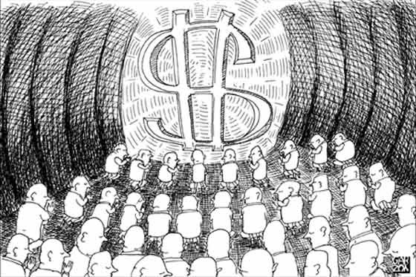
mismo produce más dinero: “especular resulta entonces más lucrativo que invertir” (por eso los Bancos ya no dan créditos). A todo ello podríamos añadir d) que hoy que el dinero también es invisible, como Dios, a pesar de su poder y su omnipresencia. Resumiendo: si el dinero es el último punto de referencia, bien se puede hablar de él como “el ser necesario” (clásico término metafísico para designar a Dios).
3.- Todo eso pone de relieve la no-neutralidad del dinero que ya no es un mero instrumento práctico de intercambio, como pretenden los teóricos neoliberales. Plantea además una pregunta muy seria sobre la legitimidad del préstamo a interés, cuya historia tiene tres etapas: a) Tanto en la Biblia como en el mundo grecolatino era considerado inmoral: Aristóteles calificaba la usura como el más bajo de los vicios, comparándola al proxenetismo que aprovecha la necesidad del otro para el enriquecimiento propio. Si pido prestado un kilo de patatas no es lícito que me obliguen a devolver kilo y medio. ¿Por qué habría de ser lícito si pido dinero en vez de patatas?
b) En los albores del capitalismo, el dinero se convierte en una ocasión para crear riqueza: si te presto un dinero evito comprarme con él un campo que podría cultivar, o montar una pequeña industria. En ese sentido el préstamo me priva de un beneficio y parece legítimo que, al devolverlo, se me dé alguna compensación por esa ganancia perdida.
c) Con la economía especulativa financiera, la cosa vuelve a cambiar: el dinero ya no es una oportunidad para que yo cree riqueza, sino que él mismo es fecundo: con menos riesgos y con porcentajes de ganancia más altos. Eso será una gran mentira, pero “funciona” hasta que estalle la crisis. Pues bien: así como, en los comienzos del primer capitalismo no se vio que el préstamo a interés cambiaba de significado y siguieron prohibiendo, así ahora tampoco se ve que, en el capitalismo financiero, el interés vuelve a cambiar de significado, y se lo sigue permitiendo. Según la tesis de Benjamin del capitalismo como religión de culpa, ahora el interés viene a ser respecto del préstamo lo que es la penitencia respecto de la culpa.
Dejemos ese problema para el futuro y volvamos a Keynes. De lo antedicho deduce él que nuestro sistema tiene dos grandes defectos: es incapaz de crear empleo y reparte injustamente la riqueza y los ingresos. ¿Dos defectos o dos desautorizaciones totales?.
4.- Todo lo antedicho nadie lo percibió con tanta claridad como Lutero, cuando ya iba amaneciendo el capitalismo. Creer en Dios es confiar en Él, pero nosotros hemos sustituido la confianza por el culto: confiamos nuestro futuro al dinero, y a Dios le hacemos procesiones y templos que “no llegan hasta el cielo”. Por eso, en su Gran Catecismo, Lutero trata del dinero al comentar no el séptimo mandamiento sino el primero: porque el dinero es “el ídolo más común en la tierra”. Según Lutero, la comunidad cristiana debería ser un ámbito donde no rigen las leyes de la economía monetaria. Los cristianos deberían manifestar al Dios verdadero con su conducta en cuestiones económicas. Por eso añade: “siempre he dicho que los cristianos somos gente rara en la tierra”. Pero esa rareza permite comprender que la frase de Jesús (“no podéis servir a Dios y al dinero”) tiene una traducción laica bien clara: no podéis servir al hombre y al dinero.
José Ignacio González Faus
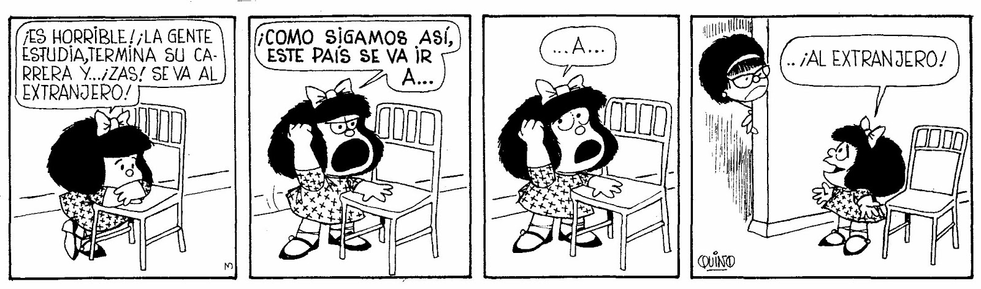
El Estado español ocupa el séptimo lugar en la lista de los 10 principales exportadores de armas
El Gobierno español autorizó exportaciones de armas por un valor de más de 4.376 millones de euros en 2013. Sólo en material de defensa, esta cifra representó un aumento de más del 100% respecto a las autorizaciones del 2012. Las exportaciones de armas españolas realizadas en 2013, incluido el material de defensa y otro material antidisturbios y armas de caza y tiro deportivo, superaron los 4.000 millones de euros.
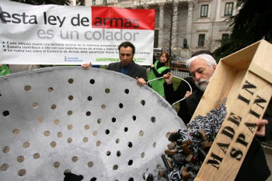

Intermón Oxfam, 06 de junio 14
Desde 2004, las exportaciones autorizadas se han multiplicado por diez. Según el Gobierno, el importante aumento de 2013 se debe al «peso específico» de las transferencias en Arabia Saudita, Australia y los Emiratos Árabes, por valor de 1 .732,5 millones de euros, un 44, 5% del total de ese año, según el informe de la Secretaría de Estado de Comercio remitido al Congreso el 26 de mayo.
Según el Stockholm International Peace Research Institute (SIPRI), España ocupó el séptimo lugar en la lista de los 10 principales exportadores de armas entre 2009 y 2013, con un 3% del mercado global, después de EEUU, Rusia, Alemania, China, Francia y el Reino Unido y por delante de Ucrania, Italia e Israel.
En un análisis preliminar de los datos de exportaciones de armas de 2013, Amnistía Internacional, FundiPau, Greenpeace y Oxfam Intermón señalan una serie de preocupaciones relacionadas con el informe del Gobierno.
«Tememos que la política de promoción de las exportaciones de armas del Gobierno español, con una intensa agenda internacional de las autoridades españolas, está afectando negativamente el control de estas operaciones y que se lleven a cabo operaciones cuando exista un riesgo claro de que el material exportado use para cometer o facilitar violaciones graves de los derechos humanos », señala Esteban Beltrán, Director de Amnistía Internacional.


"Las ventas de armas se realizaron en un contexto de clara tensión entre las limitaciones que establece la Ley 53/2007 sobre el control del comercio exterior de material de defensa y de doble uso y la voluntad del Gobierno de incrementar las ventas a el exterior ", resalta Mario Rodríguez, Director de Greenpeace.
Según cifras oficiales, las exportaciones españolas de material de defensa realizadas entre 2003 y 2012 oscilaron entre los 383 millones de euros en 2003 y los 4.321 millones de euros en 2013. Destaca el escaso número de licencias de material de defensa denegadas, menos del 0,7% de las tramitadas (11 frente a 1.608) e, igualmente, sólo el 1, 9% de las licencias tramitadas de material antidisturbios y armas de caza y tiro deportivo (9 de 470) fueron denegadas .
"El desafío del gobierno y del parlamento españoles es garantizar que sus exportaciones de armas, tanto las autorizadas como las realizadas, respetan escrupulosamente las disposiciones del Tratado sobre el Comercio de Armas (TCA), ratificado por España en 2013, y las de la Ley española 53/2007 ", manifiesta José María Vera, director general de Oxfam Intermón.
"Las ONG, añade Jordi Armadans, Director de FundiPau, hemos pedido al gobierno ya los partidos políticos que modifiquen la legislación española sobre exportaciones de armas y la adapten a la" Regla de Oro "del TCA, que supone la no autorización de transferencias de armas para cometer atrocidades. "

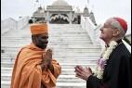

Tauran recibe a una representación hindú

La "espiritualidad interior" de los creyentes

"Escandalosas situaciones de desigualdad, pobreza e injusticia"

"El diálogo interreligioso - señaló el cardenal Tauran - es una poderoso medio que hay que cultivar y promover."

(RV).- La verdad, el amor y la compasión son valores esenciales para todas las religiones y pueden transformar a cualquier persona en un constructor de paz. Este es en síntesis el mensaje del cardenal Jean-Louis Tauran, presidente del Pontificio Consejo para el Diálogo Interreligioso, que habló este miércoles en Roma a una representación hindú, presidida por Morari Bapu, conocido predicador del hinduismo.
Los representantes hinduistas están en Roma asistiendo a una reunión sobre el tema "El logro de la paz en el mundo a través de las enseñanzas de Jesucristo y comprender la influencia positiva de la Iglesia Católica", organizado por la Fundación caritativa británica Lord Dolar Popat.
En su discurso, el cardenal Tauran insistió en la importancia de la "espiritualidad interior" de los creyentes que lleva "naturalmente" al respeto del otro, considerado con la misma dignidad humana y no visto como un enemigo o un rival, sino como un hermano al que poder abrazar.
El purpurado francés hizo hincapié en la necesidad de "construir puentes que pongan en contacto a las personas y creen relaciones basadas en el respeto", en la "comprensión recíproca de la herencia espiritual de cada uno", apreciando "los aspectos comunes y respetando las diferencias". "El diálogo interreligioso - señaló el cardenal Tauran - es una poderoso medio que hay que cultivar y promover."
"Creyentes de diferentes religiones - terminó diciendo el cardenal - pueden contribuir juntos al bien común, a la construcción de una sociedad justa y a una paz estable y duradera en el mundo", promoviendo "la cultura del encuentro y la solidaridad" y acabando con "las escandalosas situaciones de desigualdad, pobreza e injusticia".

La Iglesia anglicana da el "sí" a la consagración de mujeres obispo

Con el voto favorable de dos tercios de los obipos, clérigos y laicos

La primera "prelado" podría ser ordenada el próximo año

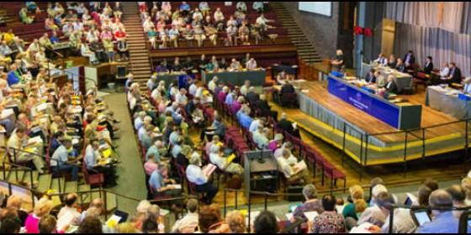

/>
El Sínodo General de la Iglesia de Inglaterra ha votado 'sí' a la ordenación de mujeres obispo. La noticia ha sido recibida con un aplauso de los presentes en la sala de York donde ha tenido lugar la votación, que ha sido retransmitida en directo a través de la WEB DE LA Iglesia anglicana.
Concretamente, en la casa de los obispos se han contabilizado 37 votos a favor, dos en contra y una abstención; los clérigos han votado a favor de la ordenación de mujeres obispo con 162 votos a favor, 25 en contra y cuatro abstenciones y entre los laicos se han contado 152 votos a favor, 45 en contra y cinco abstenciones.
Asimismo, se ha aprobado la legislación para permitir a las mujeres ser obispo con 37 votos a favor de los obispos, 164 votos a favor de los clérigos y 153 votos a favor de los laicos.
La primera mujer obispo podría ser ordenada el próximo año, según apuntó este domingo el arzobispo de Canterbury, Justin Welby, en una entrevista en la BBC.
En 2012 ya tuvo lugar otra votación en la Iglesia anglicana para decidir si permitir o no la ordenación de mujeres obispo pero la propuesta no fue aprobada debido al voto en contra de los miembros laicos, ya que se necesita una mayoría de dos tercios en las tres casas --obispos, clérigos y laicos--.
Además, en el camino hacia esta aprobación, el pasado mes de noviembre de 2013, el Sínodo General de la Iglesia de Inglaterra aprobó un paquete de medidas del Comité Directivo encargado de la preparación del Proyecto de Ley para que la Mujer forme parte del Episcopado en el que se proponían los siguientes pasos a dar para permitir que la mujer sea obispo.
El obispo de Rochester, el reverendo James Langstaff, encargado de presentar este paquete, explicó que las medidas "miran al día en que la Iglesia de Inglaterra como entidad eclesial haya tomado una decisión clara de abrir todas las órdenes del ministerio a las mujeres y hombres sin distinción".
Esta votación llega 22 años después de que en Inglaterra se permitiera el nombramiento de mujeres como sacerdotes. Otros países como Estados Unidos, Australia, Canadá y Nueva Zelanda ya permiten la ordenación de mujeres como obispo.
